Oosterlichtkerk
12 mei 2019

Voorganger : da. Wilfrieda Stam
Ouderling : Martin Koelewijn
Diaken : Cisco de Bruijn
Organist : Sietze Kaldeway
Lector : Clara Gruben
Kindermoment : Jeanine Kooistra
Crèche : Rixt en Pyke
Koster : Wim de Greef
Collecte : 1. JOP Jeugdwerk
2. Pastoraat

De Paaskaars brandt als we de kerk binnenkomen, het teken van:
Christus is aanwezig!

Woord van welkom
Aansteken kaarsen en stilte

OM TE BEGINNEN

Hoor de klokken: couplet 1

Lied 640 c en Lied 66: 1,2,3

Bemoediging en groet
Onze hulp is in de naam van de Eeuwige
die hemel en aarde gemaakt heeft
Die voor ons zorgt en die ons zoekt,
die ons draagt en die ons roept
en die nooit loslaat het werk dat zijn hand met ons begon
Amen

Lied 659
Moment van gedenken
Lied 961

Kyriegebed
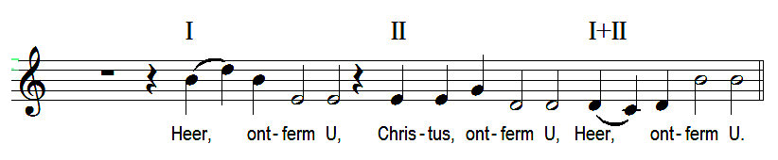

Loflied Lied 654: 1,4.5,6

Verbeelding
Met de kinderen zingen we: Lied 344:1

OM WEER TE HOREN

Lezing Ezechiël 34, 1- 10

Lied 23 b: 1,2,3

Lezing Johannes 10, 11 – 16

Lied 23 d: 1,2, 4

Preek
Muzikaal moment

Lied 643: 1,5,7,7,8,9

OM VERDER TE GAAN
Inzameling van de gaven
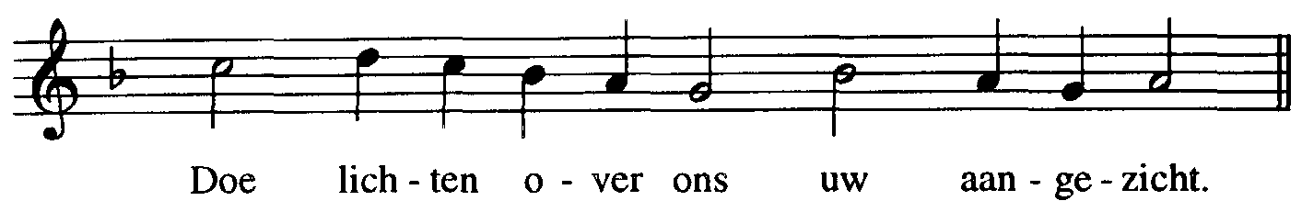

Gebeden

Onze Vader gezongen versie GL
Slotlied Lied 612: 1,2,3

Zegen
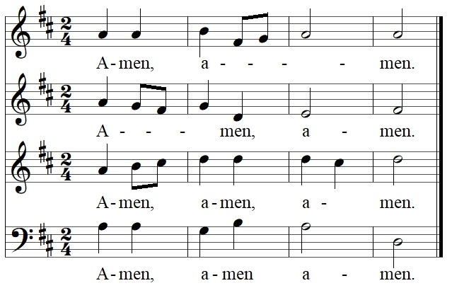

Mededelingen:
Na de kerkdienst kunnen we elkaar ontmoeten bij een kopje koffie, thee of glas limonade.

Autodienst: 19-05: Dirk Maaijen, tel. 2203169

Collecte volgende week:
1. Diaconie: Stichting Hulp Oost- Europa: Campagne “Geef ons heden hoop voor morgen”
2. Onderhoud gebouwen

Afscheid
19 mei is de laatste zondag dat de klanken van ons orgel in de Oosterlichtkerk te horen zijn. Iedereen is dan – net als elke zondag – om 10 uur van harte welkom in de kerkdienst. Na de dienst zullen we ons ‘oude’ orgel dan nog even goed uitzwaaien. Een laatste blik van dichtbij en een allerlaatste muziekstuk en lied. Om ons orgel alvast te laten wennen aan de geuren van zijn nieuwe omgeving, hebben wij bij de koffie een Belgische traktatie.

Kerkmeester gevraagd:
Ziet u de dingen graag goed geregeld?
Vind u het fijn om met anderen aan het werk te gaan ?
Wilt u ook iets doen voor uw kerk?
Dan is dit iets voor u:
Vrijwilligers (‘kerkmeesters’) gezocht bij beheer en onderhoud van de Oosterlichtkerk.
Laat het weten bij onze kerkrentmeesters Maarten van der Kooij of Kees Lodder.

Op 28 en 29 juni 2019 wordt er een wandelevenement georganiseerd door KWF-kankerbestrijding op het terrein rond het gemeentehuis in Bilthoven. SamenLoop voor Hoop is een evenement van KWF voor iedereen die iets tegen kanker wil doen. Gedurende een 24-uurs wandelestafette staan we samen stil bij kanker én vieren we het leven. Tijdens het evenement loopt er elk uur minimaal één deelnemer per team mee. Na één uur wordt je afgelost, zodat elk uur, uit elk team, iemand aan het wandelen is. Meerdere uren lopen is natuurlijk mogelijk en fijn.
Als PKN De Bilt willen wij ook graag met een team deelnemen om zo als PKN De Bilt zichtbaar aanwezig te zijn. Dus houdt u/jij van wandelen meld je dan aan als deelnemer. Als team krijgen wij een partytent op het terrein, hier kunnen de teamleden verzamelen, wat drinken en eten en uitrusten. Voor de bemanning van deze tent hebben wij ook mensen nodig. Dus als u niet van wandelen houdt kunt u zich ook hier voor aanmelden. Voor meer informatie ligt er een informatieblad op de tafel in de hal en tevens een inschrijfblad of kijk op https://www.samenloopvoorhoop.nl/debilt
U/jij kunt ook contact opnemen met Marja Spelt 06-11 56 94 15, voor de jeugd Anneke Landman 06-42 45 09 05.

Iedere vrijdag van 11.00--13.00 uur is de kerk open. Een moment om even afstand te nemen van alles om u heen, de stilte te zoeken, een kaarsje aan te steken, stil weer te gaan of een kop koffie te drinken.

Predikanten:
Da. Wilfrieda Stam. Tel. 030-2751121
Ds. Evert van Leersum. Tel. 06-23467137.
mail: ewjvanleersum@gmail.com

